Manual d’usuari

Projectes de Programació

Pol Casacuberta Gil

Edgar Moreno Martínez

Maria Prat Colomer

Pablo Vega Gallego

Q1 2021 - 2022

FIB - UPC

**Pestanya Usuaris:** **2**

**Pestanya Valoracions:** **4**

**Pestanya Tipus d’ítem:** **5**

**Pestanya Ítem:** **8**

**Pestanya Recomanacions:** **11**

# Pestanya Usuaris:

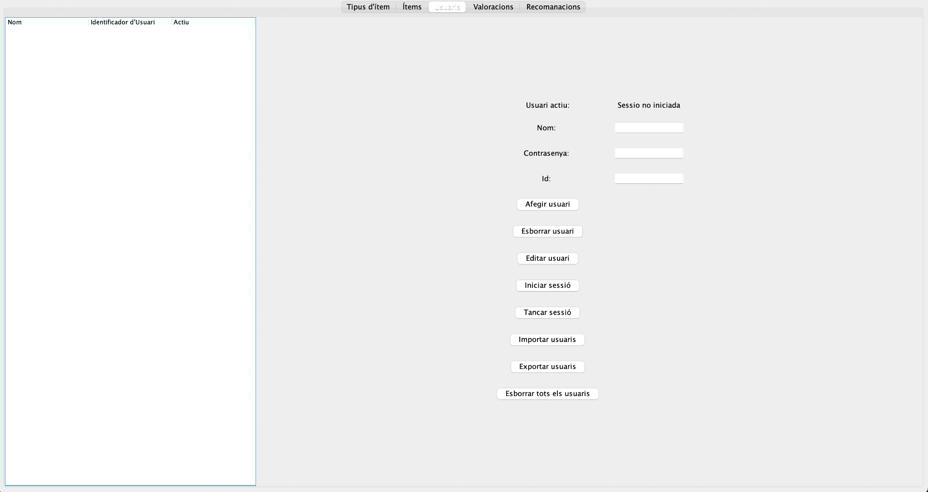

**Afegir usuari:** No requereix cap input, insereix un usuari i es mostra per pantalla en el cas en què l’usuari s'ha creat correctament juntament amb el seu id assignat pel sistema. Opcionalment, se li pot assignar un nom d’usuari i/o una contrasenya. Cada cop que s’afegeix un usuari, s’actualitzarà la llista d’usuaris de la vista.

**Esborrar usuari:** Per esborrar l’usuari només necessitarem un id d’usuari. S’escriu l’id de l’usuari a esborrar i premem el botó d’esborrar usuari. Si l’usuari ha sigut esborrat de forma satisfactòria, es mostrarà un missatge informatiu per pantalla. Es canvia l’estat de l’usuari a inactiu.

**Editar usuari:** Escriu l’id de l’usuari juntament amb els paràmetres que ha modificat (nom i/o contrasenya). Un cop seleccionat els valors dels atributs, clicar el botó editar i es veuran reflectits els canvis a la llista, excepte la contrasenya que és un atribut privat i secret. Si l’id de l’usuari no existeix, es rep una finestra mencionant l’error; altrament, es notifica la modificació dels atributs.

**Iniciar sessió:** Per iniciar sessió, farà falta l’id de l’usuari i la contrasenya (que pot ser buida). Si l’usuari i/o la contrasenya no són correctes, no s’iniciarà sessió i es mostrarà per pantalla l’errata. En cas d’iniciar sessió, es canvia el nom d’usuari actiu per l’id de l’usuari amb la sessió iniciada.

**Tancar sessió:** En cas que la sessió fos oberta, per un usuari, cosa que podem comprovar visualment en l’apartat *Usuari actiu:* on veurem l’usuari que ha iniciat sessió.

**Importar Usuaris:** Donat un fitxer d’usuaris, crea les instàncies dels usuaris emmagatzemats al fitxer. Si ja existia algun usuari al programa, es mostrarà per pantalla el llistat d’usuaris que no s’han pogut inicialitzar a partir del fitxer.

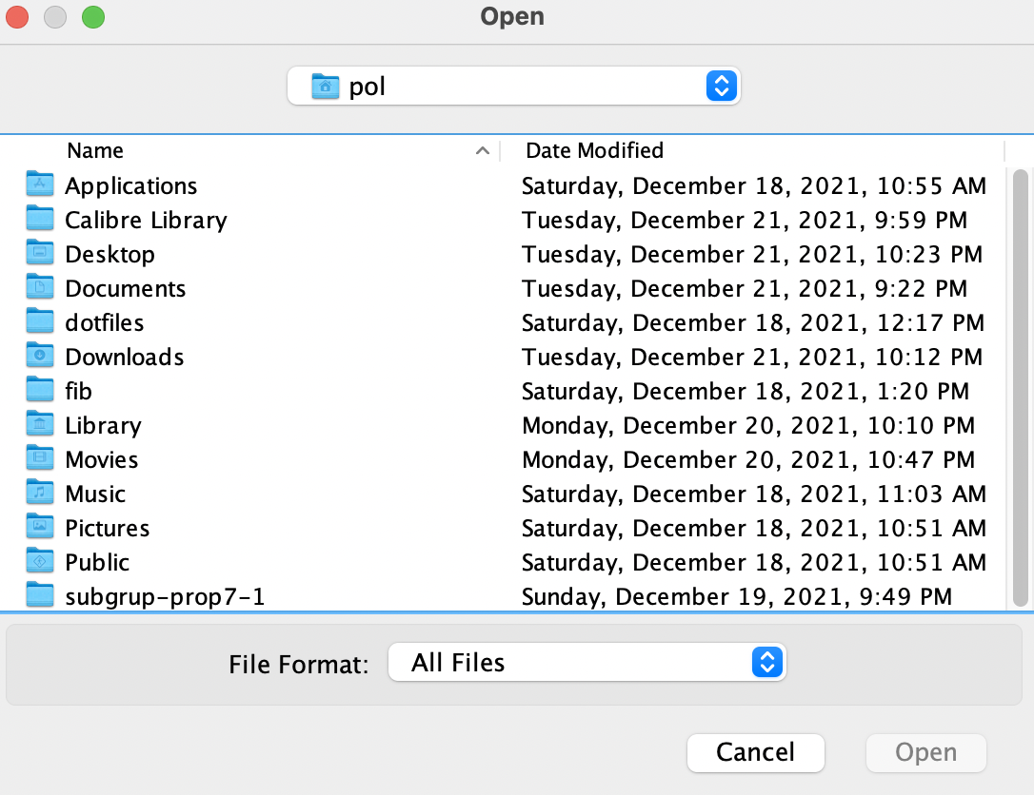

**Exportar usuaris:** Per a poder realitzar l'exportació es pot fer de dues maneres:

1. Seleccionar un arxiu ja existent per a sobreescriure el seu contingut pel nou.
2. Seleccionar una carpeta existent, es crearà un fitxer amb el nom “Usuaris + dataActual”.

Es guardarà el contingut dels conjunts d’usuaris actius.



**Esborrar tots els usuaris:** Esborra tot el conjunt d’usuaris. Esborrar modifica l’estat de l’usuari d’actiu a inactiu.

# 

# Pestanya Valoracions:

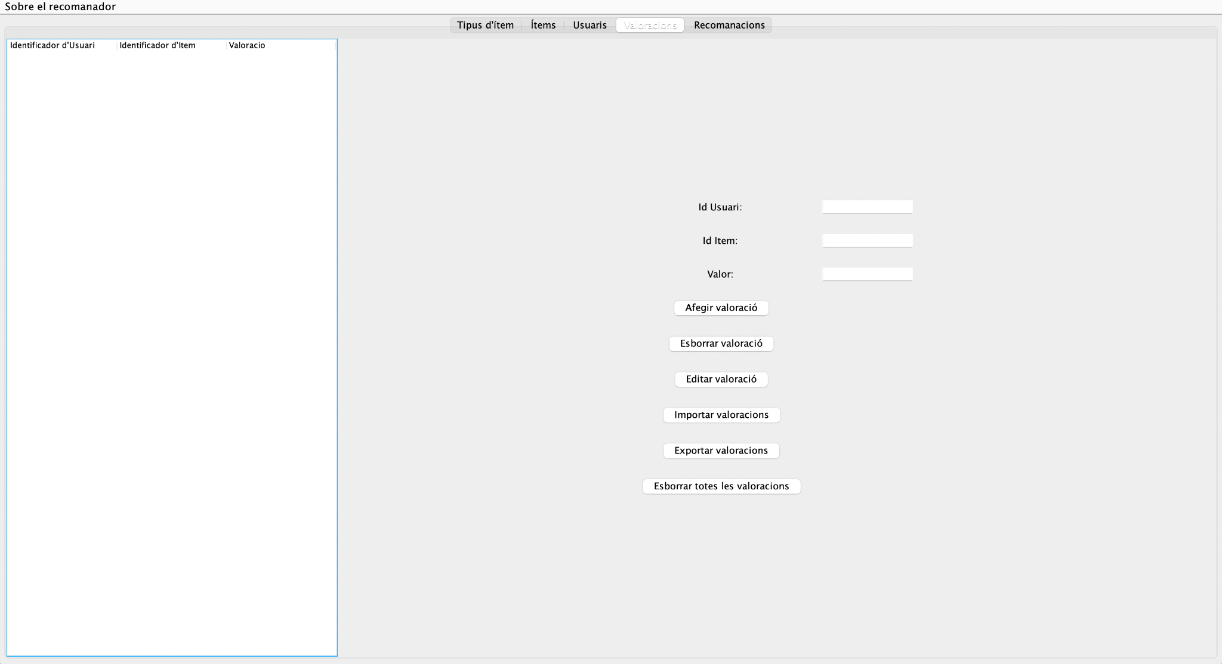

Els camps Id usuari, Id ítem i valor tan sols admeten valors numèrics.

**Afegir valoració:** Donat un identificador d’usuari i un d’ítem, s’afegeix una valoració amb el valor especificat en el camp valor.

**Esborrar valoració:** Donat un identificador d’usuari i un d’ítem s’esborra la valoració associada a ambdós identificadors.

**Editar valoració:** Donats un identificador d’usuari i un d’ítem, permet canviar la valoració per aquella escrita en el camp valor.

**Importar valoracions:** Importar valoracions obre una pestanya nova on s’ha de seleccionar l’arxiu, si aquest té el format adequat, llavors les valoracions s’importaran i es podran visualitzar en la taula, en cas que el format no sigui correcte, es rebrà un missatge d’error.

**Exportar valoracions:** Permet guardar totes les valoracions a la ubicació on es vulguin emmagatzemar.

**Esborrar totes les valoracions:** Esborra totes les valoracions del tipus d'ítem seleccionat.

# Pestanya Tipus d’ítem:

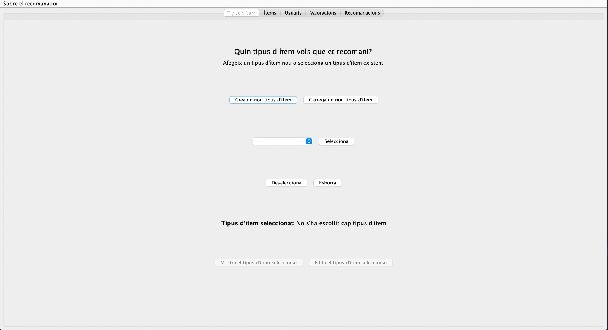

**Crea un nou tipus d’ítem:**

Un cop premut el botó, sortirà un nou menú en què podem afegir un nom al tipus d’ítem i una sèrie d’atributs, juntament amb el seu tipus i la manera en què volem calcular la distància. Un cop finalitzat pitgem el botó crear tipus ítem i es generarà la instància.

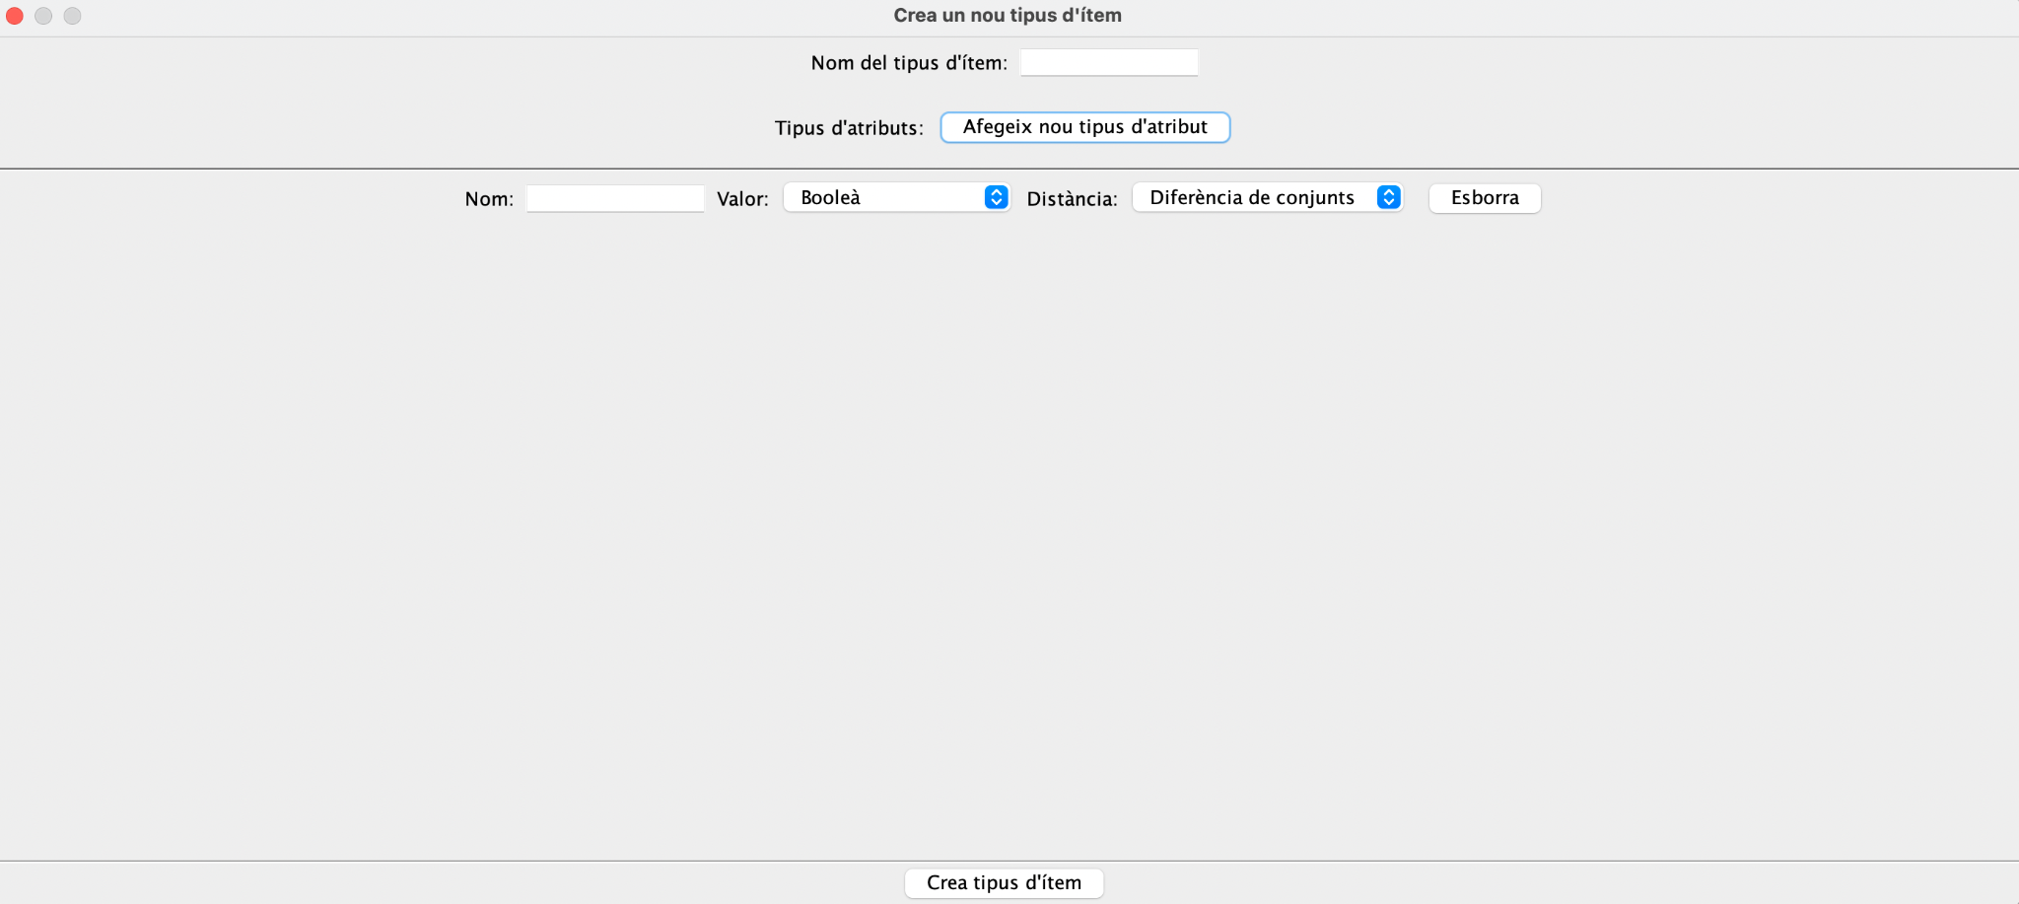

**Carrega un nou tipus d’ítem:**

Primer ens demanarà el nom amb què volem carregar el tipus d’ítem.

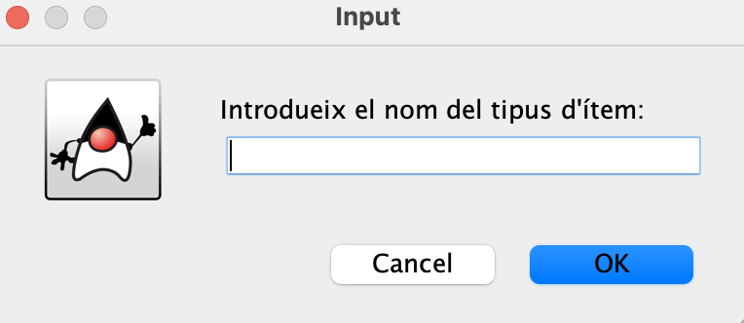

Després ens preguntarà per la ubicació de l’arxiu a carregar.



**Selecciona:**

Tenim un desplegable amb els tipus d’ítem disponibles per ser seleccionats. Un cop escollit, pitgem el botó per seleccionar el tipus d’ítem.

**Desselecciona:**

Desselecciona el tipus d’ítem seleccionat.

**Esborra:**

Tenim un desplegable amb els tipus d’ítem disponibles per ser esborrats. Un cop escollit, pitgem el botó per esborrar el tipus d’ítem, abans, però rebrem un missatge de confirmació, si pitgem yes, llavors s’esborrarà el tipus d’ítem.

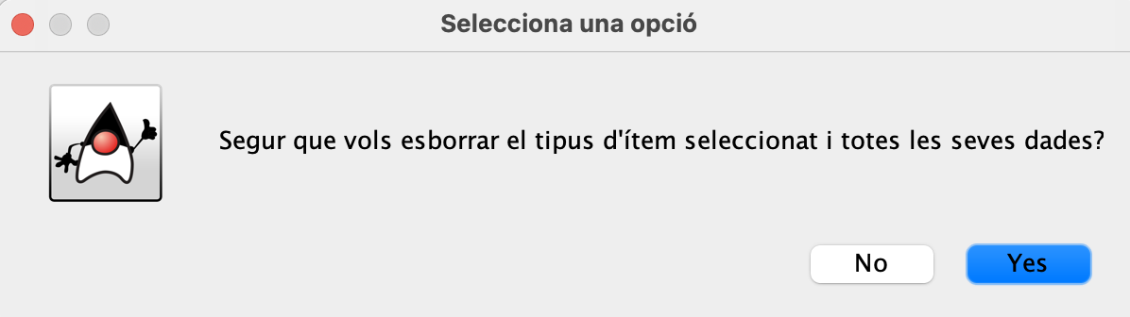

**Mostra el tipus d’ítem seleccionat:**

Es mostra per pantalla el tipus ítem seleccionat amb els seus tipus d’atributs.

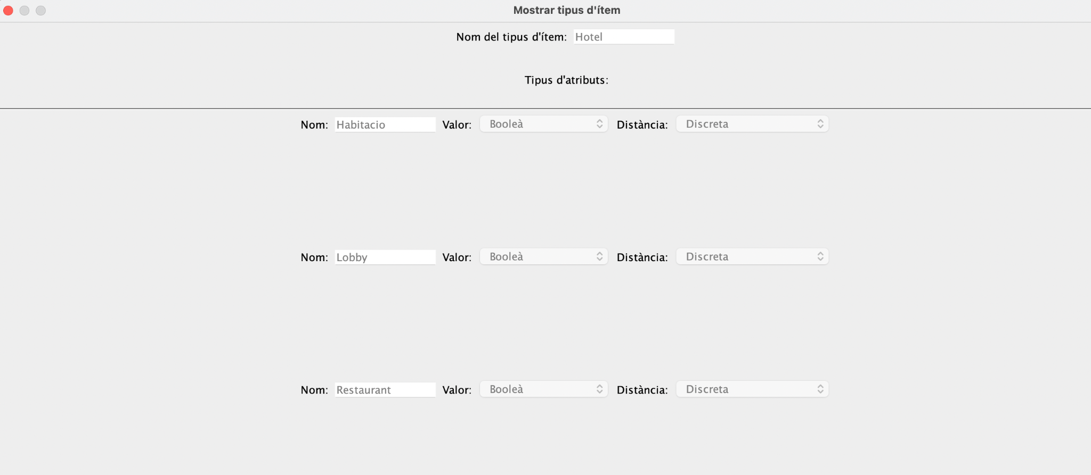

**Edita el tipus d’ítem seleccionat:** Permet editar el tipus d’ítem, en prémer *Guarda* es guarda el nou valor.

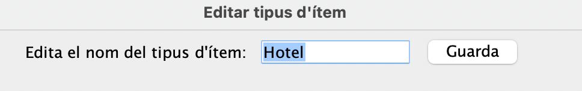

# Pestanya Ítem:

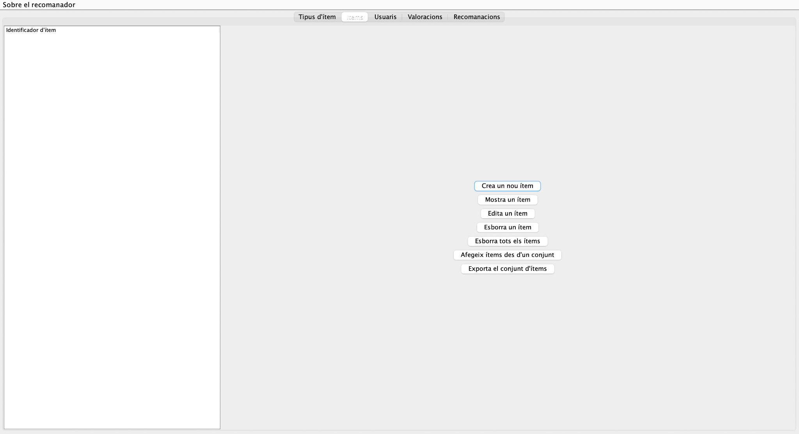

Per a crear ítems o editar-ne en el cas de tenir atributs de conjunts es fa en el següent format: 1;2 o bé a;b;c.

No es permeten “ ni , en els camps.

**Crea un nou ítem:**

Es crea una finestra nova en què apareixen una sèrie d’atributs per a poder omplir-los i crear l’ítem desitjat.

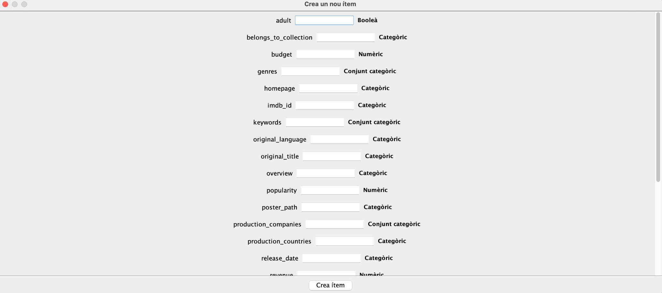

**Editar un ítem:**

Es crea una finestra on et demana l’identificador d’un ítem per a editar-lo. En prémer ok, s’obre una finestra amb els atributs de l’ítem on podem escriure els nous atributs, en pitjar guarda ítem aquest es guardarà amb els nous atributs.

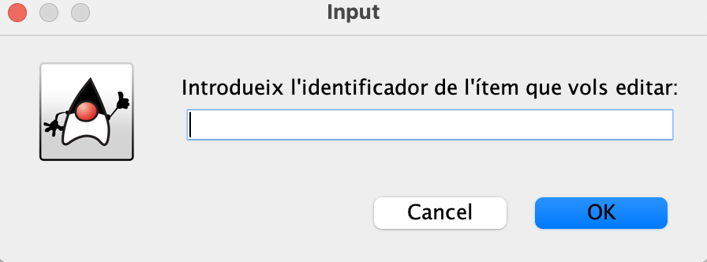

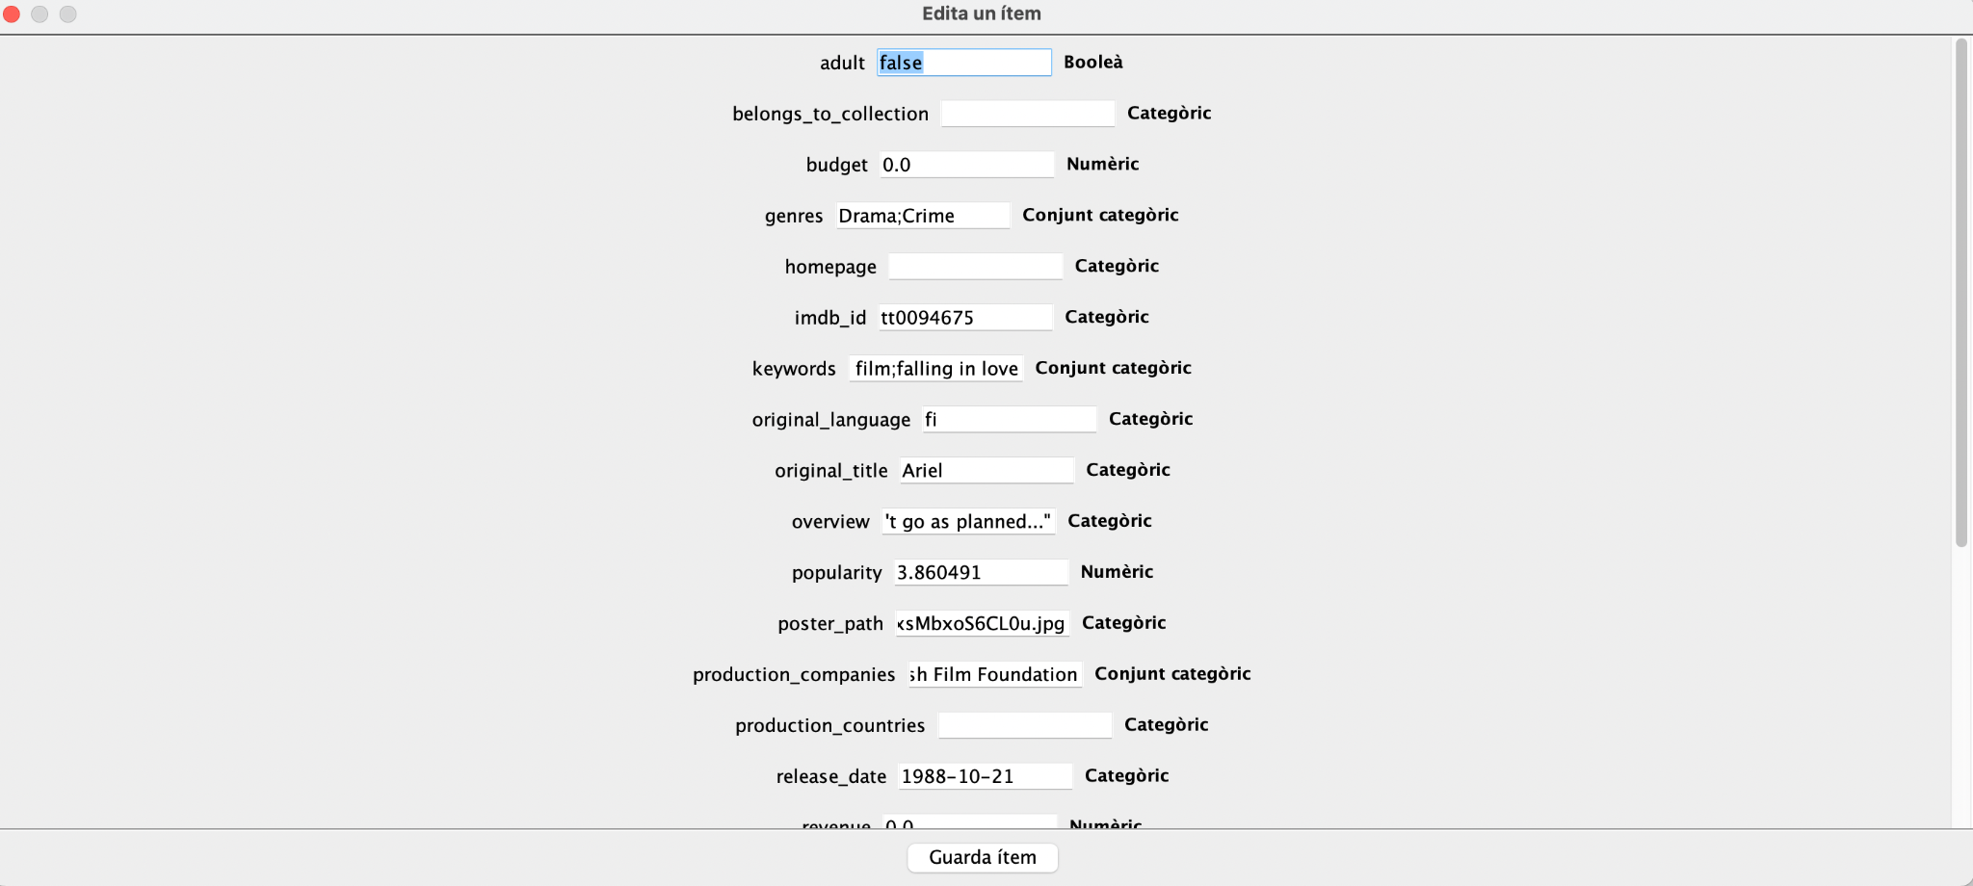

**Esborra un ítem:**

S’obre una finestra en què podem introduir l’id d’un ítem perquè sigui esborrat.

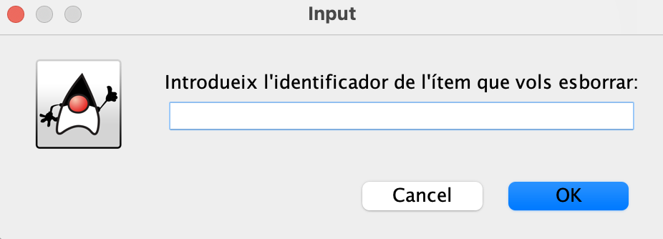

**Esborra tots els ítems:**

S’esborren tots els ítems del tipus d’ítem actual.

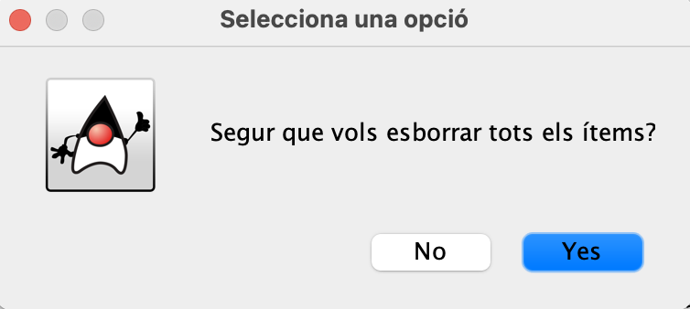

**Afegeix ítems des d’un conjunt:**



Podem seleccionar un fitxer del qual volem carregar les dades dels ítems a carregar al conjunt.

# Pestanya Recomanacions:

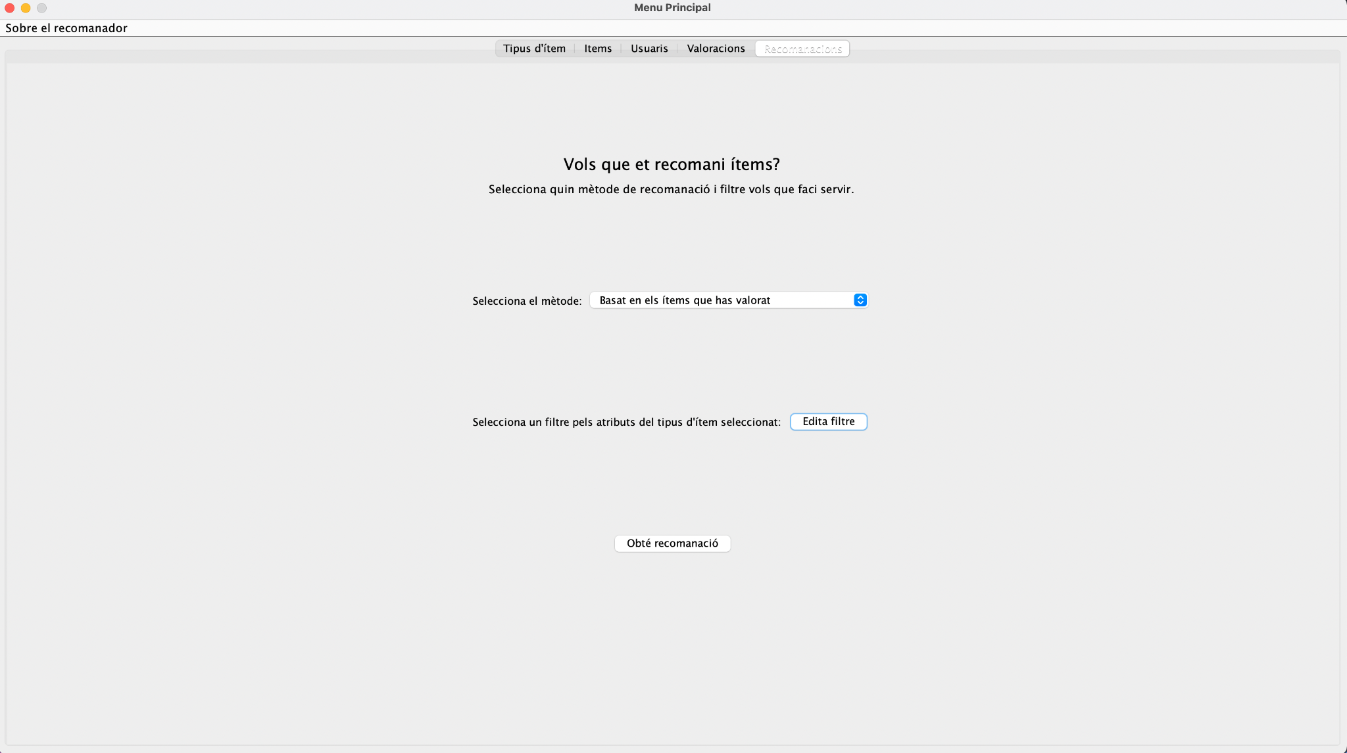

**Selecciona el mètode:** Aquest dropdown et permet seleccionar quin mètode de recomanació es vol fer servir, es pot escollir d’entre diverses opcions com:

* Basat en els ítems que has valorat.
* Basat en usuaris amb gustos semblants als teus.
* Basat en tot.

**Edita filtre:** Obre una finestra nova on et permet visualitzar tots els atributs del tipus d’ítem junt amb un checkbox que ens permet seleccionar a partir de quins atributs volem que se’ns donin les recomanacions.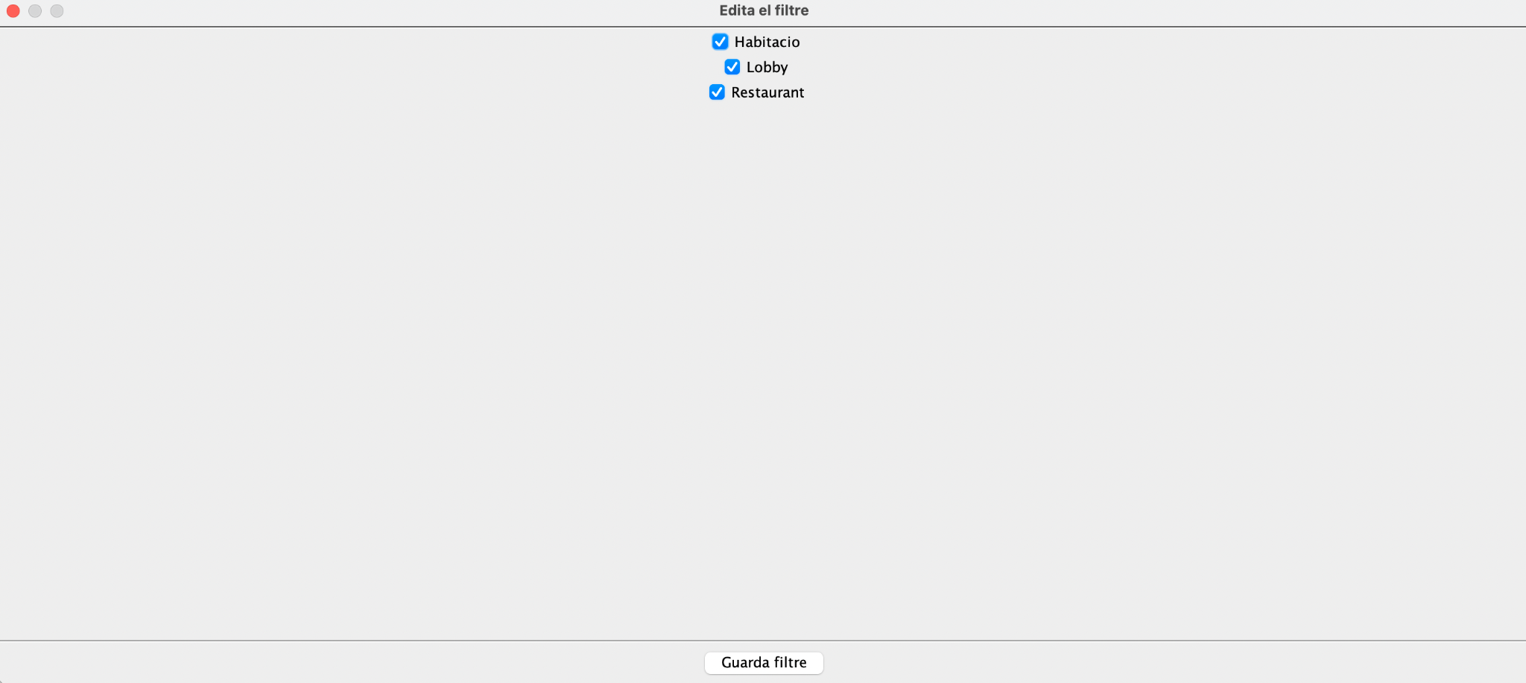

**Obté recomanació:** Un cop carregada una base de dades d’ítems, i una de valoracions, si iniciem sessió, podrem utilitzar el botó *obté recomanació* que ens mostrarà per pantalla unes recomanacions pel mètode seleccionat.

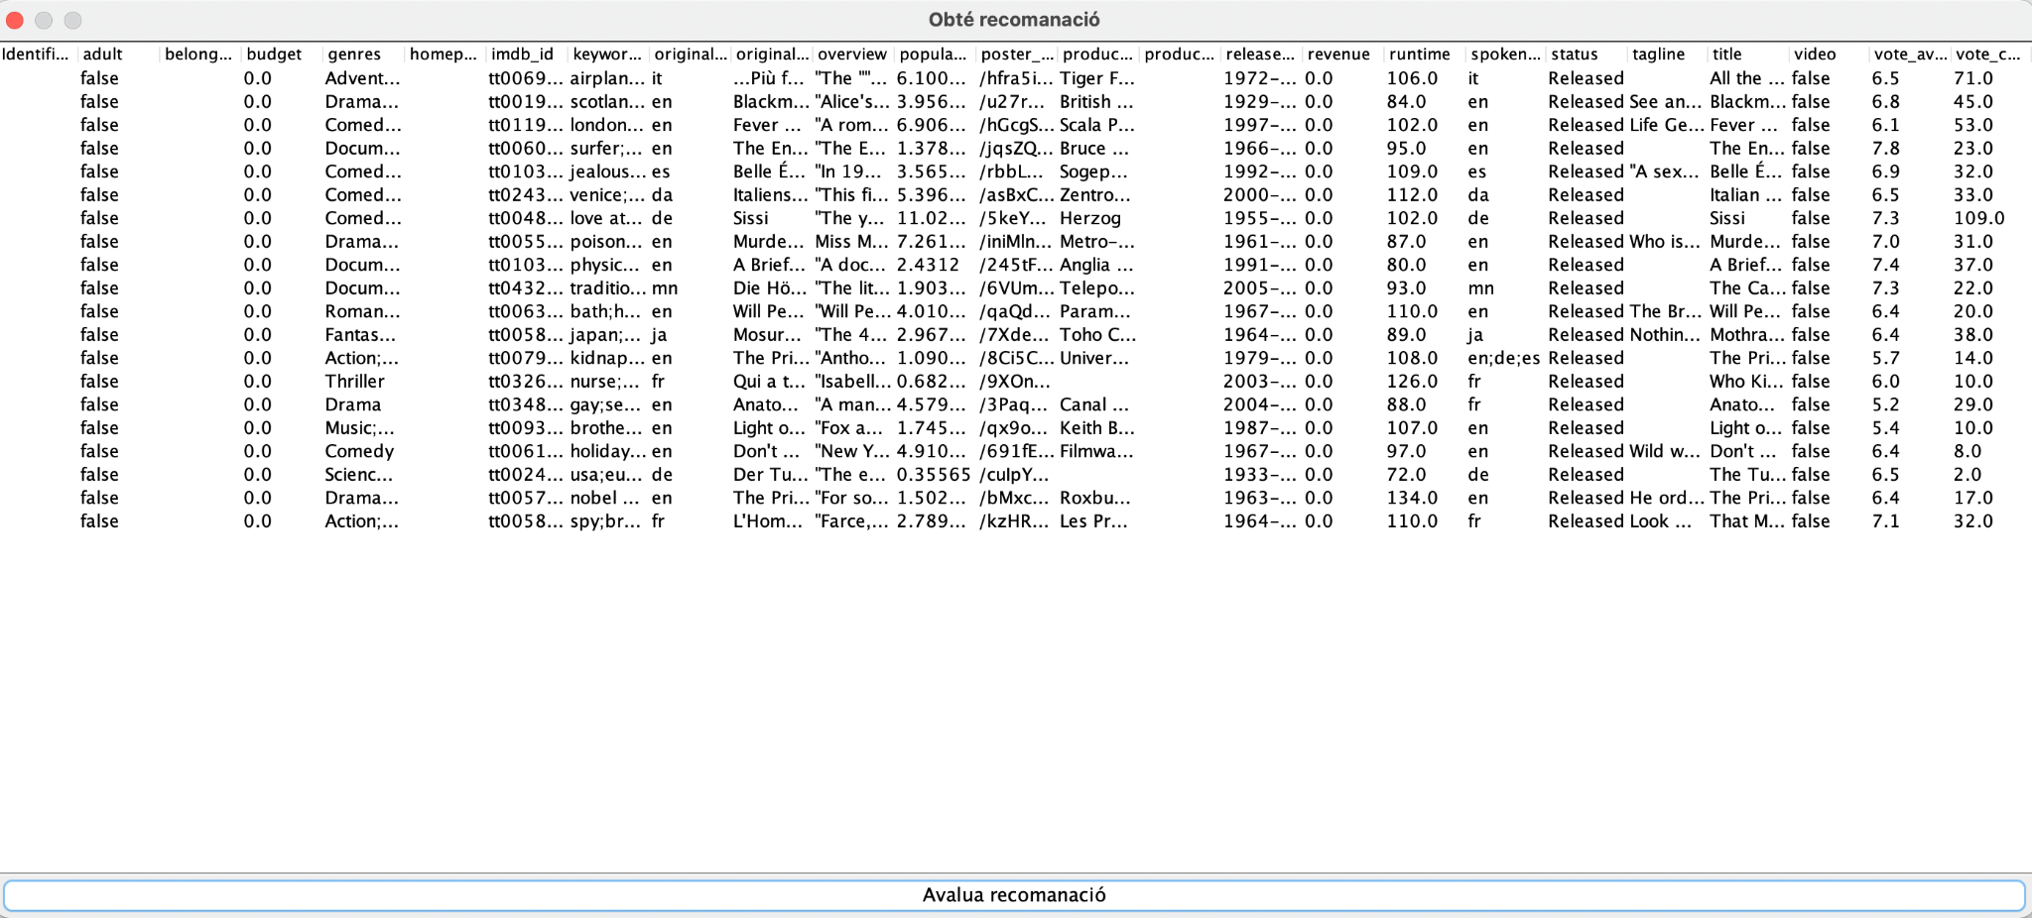

**Avalua recomanació:** Obre una pestanya nova on podem avaluar les recomanacions donades donant valors a aquestes. Si pitgem el botó *Calcular* ens dona el valor de l’avaluació de la recomanació (NDGC).

